一、填空题。
1、手持式编程器可以为PLC编写 方式的程序。
2、STEP 7 Micro是S7-200 PLC的编程软件，使用该软件的微机 （可以，不可以）直接与PLC通讯， （能，不能）进行PLC运行状态的在线监视。
3、定时器和记数器除了当前值以外，还有一位状态位，状态位在当前值 _____________预置值时为ON。
4、PLC需要通过_________________电缆与微机连接。 。
5 、____________是初始化脉冲，仅在_________________ 时接通一个扫描周期。
6、选择PLC型号时，需要估算_________________，并据此估算出程序的存储容量，是系统设计的最重要环节。
7、PLC一般 ___________(能，不能）为外部传感器提供24V直流电源。
8、VD200是S7-200 PLC的 ____________，其长度是_____________。
9、被置位的点一旦置位后，在执行 _____________指令前不会变为OFF，具有锁存功能。
10、JMP跳转指令____________（能，不能）在主程序、子程序和中断程序之间相互跳转。

二、指出下列电路有何错误？应如何改进？（画图说明）
1．

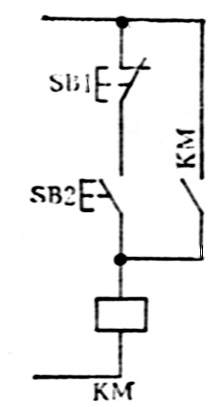

三、画出梯形图

四、简答题
简述PLC扫描的工作过程？

五、设计控制一台电动机正反转的电气控制电路。

要求：
1．可正反转；
2．有短路和过载保护。
请画出主电路和控制电路。

六、试用PLC来实现第五题的控制。要求1。画出I/O分配图；2。画出梯形
图或写出语句表。

